Основные средства и методы
криминалистической техники
// Практикум по криминалистике. Учебное пособие. Тема 4
/ под ред. проф. Н.П.Яблокова
Раздел 2. Основные средства и методы криминалистической
техники в работе следователя
Цель занятий
Знакомство с основными физическими закономерностями и принципами, используемыми при следственном осмотре вещественных доказательств.
Выработка навыков использования освещения, работы со стереоскопическими и сравнительными микроскопами, светофильтрами, электронно-оптическими преобразователями, аналитическими люминесцентными лампами.
План занятий
1. Освещение при следственном осмотре вещественных доказательств.
2. Микроскопические исследования.
3. Цветоразличение.
4. Исследование в невидимых лучах.
Освещение при следственном осмотре вещественных
доказательств
Контрольные вопросы
1. В чем различие рассеянного и направленного, теневого и бестеневого освещения?
2. Для разрешения каких задач следственного осмотра применяются отдельные виды освещения?
Примечание: В план занятий включены средства и методы, вызывающие наибольшие трудности при их практическом освоении юристами, за исключением средств и методов сложных экспертных исследований (спектральный анализ, газовая хроматография, рентгеновские и другие исследования), выполняемых в специально оборудованных лабораториях.
3. Какие осветительные средства создают рассеянное и направленное освещения?
4. В каких случаях применяется осмотр в отраженном и проходящем свете?
5. Как следует выбирать угол освещения?
6. В каких случаях используется вертикальное, косопадающее и скользящее освещение?
7. Что такое рефлексное освещение и для решения каких задач оно применяется?
Задачи
1. В приходном кассовом ордере подчищены цифры в месте обозначения суммы, в результате чего произошло утончение бумаги в указанном месте.
Задание. В каком свете следует рассмотреть документ для выявления этого признака подчистки?
2. При осмотре рубашки подозреваемого в убийстве были обнаружены замытые пятна крови.
Задание. В каком свете следует провести осмотр рубашки?
3. При осмотре денежной расписки возникло предположение о том, что в обозначении суммы «сто пятьдесят» слово «сто» приписано после заполнения текста расписки ее получателем сходным по цвету красителем.
Задание. Какое освещение предпочтительнее при осмотре?
4. На куске мешковины, использованном в качестве упаковки частей расчлененного трупа, был обнаружен слабый оттиск штампа.
Задание. Какое следует выбрать освещение для прочтения оттиска?
5. На чистом листке блокнота, изъятого у задержанного по делу о взяточничестве, имелись вдавленные следы записки, выполненной на вырванном из блокнота вышележащем листке.
Задание. Какое освещение следует применить при осмотре для прочтения текста записи по следам давления?
6. При осмотре места взлома в помещении кассы были обнаружены вдавленные следы от орудия взлома на наличнике и обвязке двери, ведущей в помещение кассы, и следы трения на металлической поверхности дверцы сейфа.
Задание. Какой угол освещения целесообразно избрать при осмотре в первом и во втором случаях?
7. При осмотре паспорта возникло подозрение, что в обозначении фамилии владельца «Ивановский» последние четыре буквы приписаны сходными по цвету чернилами.
Задание. Какое освещение следует избрать при работе с паспортом? Необходимо учесть, что отражательная способность красителей в этом случае может различаться.
Упражнения
1. Произвести осмотр места подчистки в документе в проходящем и отраженном свете.
2. То же, при вертикальном и скользящем освещении.
3. Произвести осмотр следа на кусочке стекла в проходящем и отраженном косопадающем свете.
4. Произвести осмотр приписки в документе при естественном и искусственном освещении.
5. То же, при рефлексном освещении.
6. Произвести осмотр следов царапин (трения) на металлической поверхности при скользящем освещении.
7. Произвести осмотр объемных следов взлома на деревянной поверхности при скользящем освещении.
8. То же, с применением подсветки с противоположной стороны, используя дополнительные источники света или экраны.
Микроскопические исследования
Справочные сведения
Для получения больших увеличений применяют специальные оптические системы - микроскопы, основу которых составляют объектив и окуляр, представляющие набор оптических линз, собранных в блоки внутри специальных оправ.
Разрешающая способность микроскопа - наименьшее расстояние между двумя точками наблюдаемого объекта, изображение которых строится микроскопом раздельно. Чем меньше расстояние между такими точками, тем выше разрешающая способность, тем больше деталей содержит построенное им изображение. Разрешающая способность зависит от характера освещения и апертуры (действующего отверстия) объектива. Апертура тем больше, чем больше угол объектива, образуемый крайними лучами конусообразного светового пучка, собираемого объективом от каждой точки объекта.
Глубина резкости - максимальное расстояние между точками объекта вдоль оптической оси, на котором их изображение обладает допустимой резкостью. Особенно важна глубина резкости объекта при микроскопировании рельефных, т. е. имеющих возвышения и углубления, объектов. Глубина резкости обратно пропорциональна апертуре объектива: чем больше апертура, тем меньше глубина резкости. Таким образом, объективы с большими увеличением и разрешающей способностью имеют очень малую глубину резкости, и наоборот. Большие увеличения с высокой разрешающей способностью и глубиной резкости дают электронно-растровые микроскопы, используемые в экспертно-криминалистической деятельности.
Подбор оптики, необходимой для микроскопирования, следует начинать с определения оптимального увеличения.
Признаки внешнего строения исследуемых в криминалистической практике объектов (предметы, следы, документы) обычно удается выявить объективами с увеличением от 1 до 40 крат и апертурой от 0,02 до 0,65 (слабые и средние). Оптические характеристики этих объективов приемлемы для исследования рельефов. Лишь при исследовании состава и тонкой структуры объектов (кровь, бумажная масса, красители, клеи, растительные волокна и т.п.) возникает необходимость в применении сильных объективов (увеличение 40-120 крат и апертура - 0,70-1,60).
После предварительного осмотра вещественного доказательства с помощью лупы исследование на микроскопе следует начинать с малых увеличений. Подготовка вещественного доказательства для микроскопирования сострит в освобождении его от мешающих наслоений и размещении на предметном столике. Удаление наслоений допускается только после их фиксации и проведения соответствующих исследований (судебно-химического, биологического и т.д.1).
Документ небольшого формата закрепляется на предметном столике с помощью зажимов. Для получения ровной поверхности документа его помещают между двумя стеклами, одно из которых, обращенное к объективу, имеет отверстие.
При микроскопировании объемных объектов (пуль, гильз и др.), с помощью держателей и подвижных столиков им придаются различные положения. Волокнистые вещества при экспертизе фиксируются на стекле предметного столика с помощью коллодия, раствора целлулоида в ацетоне и т. д. Мелкие частицы, например пыль, удобно помещать в шлифованное углубление стекла.
Освещение исследуемого объекта является условием получения высококачественного изображения. Оно должно быть равномерным, что достигается специальной фокусировкой используемого света в осветителях и конденсорах. Для предотвращения попадания в объектив микроскопа лишних лучей, создающих блики и снижающих контраст изображения, освещенное поле предмета должно соответствовать по величине полю зрения микроскопа.
Исследование в отраженном свете может осуществляться при боковом или вертикальном освещении.
При боковом освещении пучок света от осветителя под соответствующим углом направляется на исследуемый объект через конденсор - собирательную линзу или вогнутое зеркало. Для создания равномерного освещения перед осветителем помещается матовое или молочное стекло, на объект с помощью конденсора проецируется не нить лампы, а коллектор осветителя или матовое стекло. Со стороны объекта, противоположной осветителю, устанавливаются экраны-подсветки или зеркала, уменьшающие глубину теней. Угол бокового освещения выбирается в зависимости от задач исследования.
Вертикальное освещение создается специальными осветителями - опак-иллюминаторами. В корпусе опак-иллюминатора помещаются лампа, коллектор с полевой диафрагмой, призма или остекленная пластинка, направляющая свет на объект через объектив микроскопа. При этом объектив выполняет роль конденсора, собирая лучи света на поверхности исследуемого объекта. Отраженные лучи вновь собираются микроскопом, образуя изображение, видимое в окуляре (рис. 4.1).
Однако вертикальное освещение дает хорошие результаты лишь при исследовании объектов с направленным отражением.
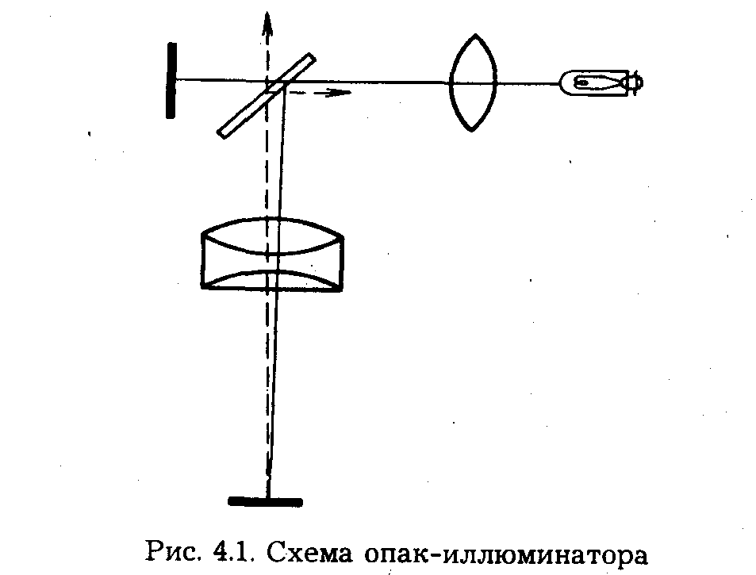
Контрольные вопросы
1. Из каких основных частей состоит микроскоп?
2. Какова оптическая система микроскопа?
3. Каковы основные оптические свойства микроскопа и его объектива?
4. Какие свойства объекта исследования следует учесть при подборе оптики для микроскопирования?
5. В чем состоит подготовка вещественного доказательства для микроскопирования?
6. Какие способы освещения объектов микроскопирования применяются и каково назначение каждого из них?
7. Как производится наводка микроскопа на резкость?
Задачи
1. Исследуйте следующие объекты:
1) лотерейный билет для обнаружения признаков вклейки цифры номера;
2) оттиск печати для обнаружения признаков гравировки клише;
3) защитную сетку в удостоверении личности для выявления подчистки;
4) машинописный текст для выявления идентификационных признаков литер;
5) окрашенный след пальца для определения типа и особенностей узора папиллярных линий;
6) участок следа ладони для выявления размеров, формы и расположения пор на гребешках папиллярных линий;
7) след обуви на рыхлой земле для выявления идентификационных признаков;
8) окрашенный след босой ноги на бумаге с той же целью;
9) следы-царапины на частях замка с той же целью;
10) следы стенок канала ствола оружия на стреляной пуле с той же целью;
11) след от бойка ударника на стреляной гильзе с той же целью;
12) волос с целью установления его происхождения и особенностей;
13) частички грунта, приставшие к обуви, с той же целью;
14) краситель из чернильницы на примеси;
15) частички древесины для установления строения волокон;
16) бумажную массу с целью установления строения входящих в нее волокон;
17) волокна веревки с той же целью.
Задание. Определить тип оптического прибора, минимальную и максимальную степени увеличения.
2. Исследуйте следующие объекты:
1) обозначение суммы в денежной расписке на подчистку;
2) ту же расписку в целях выявления удаленного подчисткой текста;
3) оборотную сторону расписки с целью выявления штрихов удаленного подчисткой вдавленного текста;
4) номер лотерейного билета на вклейку;
5) обозначение фамилии, имени в паспорте на признаки приписки и исправления;
6) рельефный оттиск печати, скрепляющий фотокарточку с листом паспорта, для обнаружения признаков переклейки фотокарточки;
7) подпись с целью выявления под штрихами подписи вдавленных штрихов - признаков предварительной подготовки подделки;
8) подпись, выполненную графитным карандашом, с целью выявления под штрихами подписи штрихов копировальной бумаги - признаков предварительной подготовки подделки;
9) подпись с целью определения последовательности пересечения карандашных штрихов с нижней строкой текста с тем, чтобы выявить последовательность их выполнения;
10) потожировой след пальца на стекле для установления типа и особенностей узора;
11) объемный след инструмента на дереве для выявления особенностей оставившего след объекта;
12) следы-царапины на частях замка с той же целью;
13) следы от стенок канала ствола огнестрельного оружия на стреляной пуле с той же целью;
14) волос с целью установления его происхождения и особенностей;
15) пыль, извлеченную из кармана, с той же целью;
16) частички древесины с целью установления строения волокон;
17) краситель, взятый из открытой чернильницы, на проверку посторонних примесей.
Задание. Определить оптимальные условия освещения (проходящее, падающее; направленное, рассеянное; угол освещения; необходимость экранов и подсветок).
3. Ознакомиться с устройством следующих оптических приборов и подготовить их к работе по прилагаемым к ним инструкциям:
1) стереоскопический микроскоп;
2) универсальный осветитель к микроскопу;
3) сравнительный микроскоп;
4) биологический микроскоп.
Упражнение
Подготовить и установить на предметном столике микроскопа препарат, выбрать объектив и окуляр, установить освещение, произвести наводку на резкость, используя следующие объекты:
на стереоскопическом микроскопе:
1) паспорт (обозначение года рождения);
2) вдавленный след на дереве;
3) царапины на частях замка;
4) фрагмент потожирового следа пальца на стекле;
на сравнительном микроскопе:
1) следы канала ствола на пулях, стреляных из одного пистолета (на сравниваемых пулях совместить след одного и того же поля нареза);
2) следы патронного упора на гильзах, стреляных из одного пистолета (совместить следы одного и того же участка патронного упора);
3) фрагменты оттисков одной и той же печати (сопоставить оттиски одного и того же участка клише.
Цветоразличение
Справочные сведения
Важным отличительным признаком любого объекта является его цвет. Цвет непрозрачного предмета определяется спектральным составом цвета, отраженного от поверхности предмета, длиной волны света и яркостью. Так, лучи света с длиной волны 640 нм дают ощущение красного цвета, 530 нм - зеленого, 470 нм - синего. Если наблюдаемый объект является прозрачным, например цветное стекло, светофильтр, то цвет его определяется соответствующими свойствами прошедшего через объект света.
Глаз человека обладает высокой цветоразличительной способностью и может различать большое количество цветовых тонов (от 180 до 208). Цветоразличительная способность глаза выше в области голубых и желто-оранжевых лучей и ниже в области фиолетовых, зеленых и красных. Снижается цветоразличительная способность при недостаточном или чрезмерном освещении, при наблюдении очень мелких деталей и при наблюдении объекта на пестром фоне.
Глаз плохо анализирует сложные, смешанные цвета. Так, если световой поток образуется смешением желтого (560 нм) и красного цветов (660 нм), мы воспринимаем его как оранжевый (610 нм); смешение красного и зеленого цветов дает ощущение желтого; смешение зеленого и синего - голубого и т. д. Поэтому, если глаз воспринимает цветовое различие объектов, например штрихов в рукописи, то это означает, что цветовой состав отраженного от объектов света различен. Если же глаз такого различия не воспринимает, то это не означает, что излучения совершенно одинаковы и никакого различия нет. В последнем случае требуется применение объективных методов исследования.
Спектральная характеристика объекта может быть получена с помощью спектрографов и спектрофотометров. Последние дают возможность измерить количество света, пропущенного или отраженного объектом в различных спектральных зонах, и построить соответствующие графики. По абсциссе откладываются длины волн отраженного света, соответствующие основным цветам спектра (фиолетовому, синему, голубому, зеленому, желтому, оранжевому, красному), по ординате - количество отраженного (или пропущенного) света в процентах.
Ниже приводятся спектрофотометрические кривые штрихов синих (1) и фиолетовых (2) чернил. Из сравнения кривых видно, что штрихи синих чернил (1) обладают относительно большим отражением в зоне фиолетовых, синих, голубых и зеленых лучей и относительно меньшим в зоне желтых, оранжевых и красных (рис. 4.2).
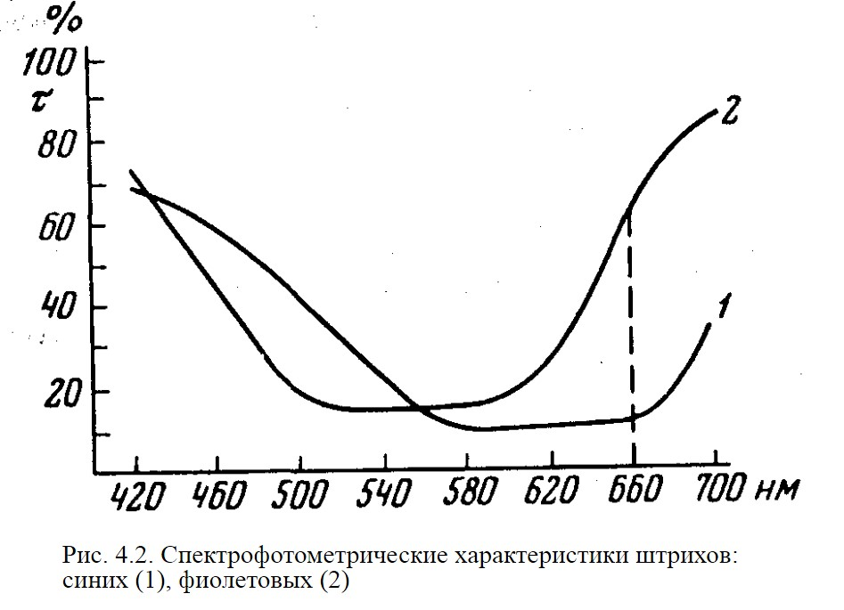
При следственном осмотре вещественных доказательств светофильтры используются главным образом для различения объектов, имеющих сходные цвета, например штрихов приписки и основного текста, пятен крови и одежды, на которой они имеются, и т.д.
Принцип цветоразличения состоит в выделении с помощью светофильтров такой спектральной зоны, где различие (контраст) сравниваемых объектов проявляется наиболее сильно.
1 Автоматические спектрофотометры (СФ-10 др.) сами рисуют спектральную кривую.
Если известны спектральные характеристики объектов, задача цветоразличения решается относительно просто. Так, для разделения штрихов синих и фиолетовых чернил необходимо рассмотреть их в красном свете (600 нм). В этой зоне различие отражательной способности синих и фиолетовых штрихов проявляется наиболее сильно. Из-за различия отражательной способности в красном свете штрихи синих чернил будут выглядеть значительно более темными, чем фиолетовые. Незначительное цветовое различие преобразуется таким образом в контраст, хорошо воспринимаемый глазом. В случаях, когда отсутствуют спектральные характеристики объектов, производят экспериментальный подбор светофильтров, пользуясь правилом дополнительных цветов. Дополнительными называют цвета, оптическое смешение которых дает белый цвет.
Если смешать два соседствующих в спектре световых потока, например желтый и зеленый, то получим промежуточный - желто-зеленый цвет. Смешение более удаленных в спектре друг от друга цветов дает ненасыщенные, белесоватые, переходные тона. Смешение же в определенной пропорции желтого цвета с синим дает ахроматический белый цвет. Желтый и синий цвета являются относительно друг друга дополнительными, как бы «дополняя» друг друга до белого цвета. Это можно сделать, направив смешиваемые потоки на белый экран. Определение дополнительных цветов удобно проводить по круговой диаграмме. Если цвета спектра последовательно расположить в секторах круга, то дополнительными будут цвета, расположенные на противоположных сторонах (см. рис. 4.3).
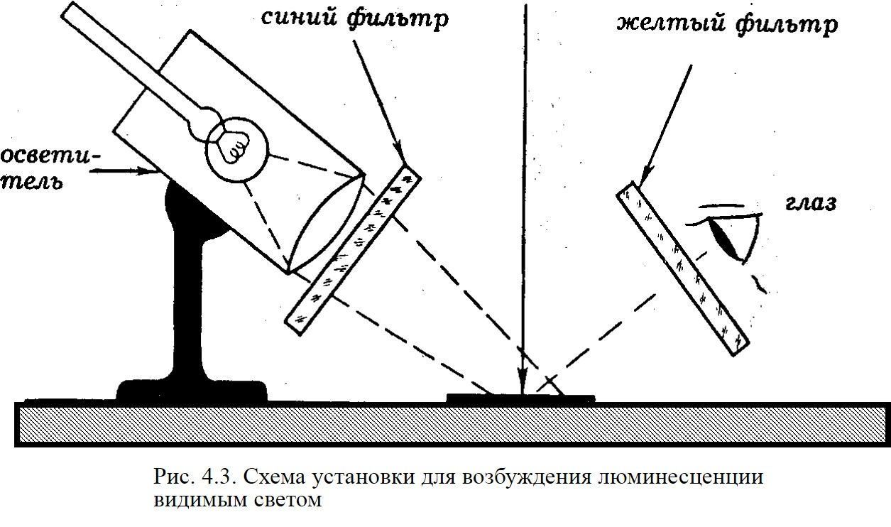
Для выделения исследуемой особенности на светлом фоне, например, слабовидимых штрихов, пятен и т.д., применяется светофильтр, являющийся дополнительным к цвету особенности. Поглощая лучи, отраженные от штрихов и пятен, светофильтр усиливает их яркостный контраст с фоном. Так, слабовидимые синие штрихи на белой бумаге будут выделены желтым светофильтром. Если надо выделить желтоватые пятна на белье, применяется синий светофильтр.
Если имеются световые потоки, мешающие выявлению деталей, например выполненный синими чернилами текст залит кровью, желательно использовать фильтр того же цвета, что и цвет мешающего потока, в данном случае красный светофильтр. Пропуская в равной степени лучи, идущие от фона и от пятна, светофильтр выравнивает их действие, смягчает контраст пятна и фона и «гасит» пятно. В то же время усиливается контраст штрихов и фона.
Если необходимо разделить две цветовые детали, например штрихи, синий или фиолетовый, применяется светофильтр цвета одной из деталей.
Правило дополнительных цветов пригодно лишь для ориентировочного определения условий цветоразличения. Используемые для цветоразличения светофильтры подразделяются на:
селективные, или «цветовыделяющие», т.е. светофильтры, пропускающие лучи более или менее широкой области спектра и поглощающие остальные;
монохроматические, т.е. светофильтры, пропускающие относительно узкую область спектра; эти светофильтры являются разновидностью селективных;
компенсационные, т.е. светофильтры, пропускающие лучи всех видимых зон спектра в различной степени;
субтрактивные, т.е. светофильтры, поглощающие относительно узкую область спектра и пропускающие остальные лучи.
Для правильного применения светофильтра нужно знать, какие лучи он пропускает, а какие поглощает. Свойства светофильтра определяют, пользуясь правилом дополнительных цветов. Светофильтр пропускает лучи собственного цвета и поглощает - дополнительного. Так, желтый светофильтр пропускает лучи желтого и поглощает синего цветов.
В ряде случаев задачи цветоразличения требуют использования комбинации светофильтров. Так, для выделения фиолетовой зоны спектра берется фиолетовый светофильтр ФС-7, пропускающий фиолетовые, а также красные лучи. Чтобы устранить красные лучи, дополнительно включается синий светофильтр СС-4, пропускающий фиолетовые, но поглощающий красные лучи.
Наиболее эффективно разрешаются задачи цветоразличения с помощью светофильтров, позволяющих выделить узкие спектральные зоны. Абсорбционные светофильтры, основанные на принципе поглощения света определенной спектральной зоны, не позволяют выделить зону уже 40 нм.
Светофильтры могут располагаться как перед источником света, так и перед приемником излучения - глазом, фотоматериалом, объективом фотоаппарата и т. д. Расположение светофильтра не влияет на результаты цветоделения, и здесь принимаются во внимание лишь соображения практического удобства.
Существенное влияние на результаты цветоразличения оказывает учет спектрального состава используемого источника освещения. Наиболее благоприятным для правильной оценки цвета исследуемых объектов является дневное рассеянное освещение достаточной интенсивности. Энергия дневного света примерно одинакова во всех спектральных зонах. Это позволяет правильно оценить спектральный состав отраженного от объекта света. Однако часто исследование приходится проводить, пользуясь электрическими лампами накаливания. Энергия излучения этих ламп по сравнению с солнечным светом значительно выше в области желто-оранжевых лучей. Цвет предметов, освещаемых лампами накаливания, искажается, поскольку максимум отражения смещается в сторону желто-оранжевых лучей. Для того, чтобы в этих случаях приблизить условия восприятия цвета к естественному освещению, можно применять компенсационный сине-зеленый светофильтр СЗС-7, задерживающий излишек желто-оранжевых и красных лучей.
Более равномерное распределение энергии в спектре излучения имеют также люминесцентные лампы дневного света.
При выделении узких спектральных зон с помощью монохроматических и комбинированных светофильтров существенное значение приобретает мощность источника, так как освещенность объекта тем меньше, чем уже выделяемая зона. Необходимая сила света может быть получена от мощных ламп накаливания, в частности кинопроекционных и прожекторных, а также от дуговых ламп.
Для выделения освещения узкой спектральной зоны выгодно использовать ртутные лампы, дающие спектр излучения, близкий к линейчатому. Используя тот или иной максимум излучения, можно с помощью обычных абсорбционных светофильтров выделить относительно узкую спектральную зону.
Контрольные вопросы
1. Чем определяется и от чего зависит цветоразличительная способность глаза?
2. Какие приборы применяются для получения объективных спектральных характеристик?
3. Каковы задачи цветоразличения?
4. Каковы основные свойства светофильтров?
5. Каковы основные классы светофильтров?
6. Как подобрать светофильтр для выделения искомой детали?
7. Как подобрать светофильтр для гашения цветовых помех?
Упражнения
1. Ознакомление со спектральными характеристиками светофильтров, имеющихся в лаборатории кафедры. Классификация имеющихся светофильтров по типу (абсорбционные, интерференционные) и классу (селективные, монохроматические, компенсационные, субтрактивные).
2. Ознакомление со спектральными и эксплуатационными характеристиками основных типов осветителей (лампы накаливания, дуговые, газосветные, импульсные и др.).
3. Определение условий цветоразличения (освещение, светофильтр) для выделения особенностей применительно к слабовидимым на белом фоне штрихам фиолетовых, синих, голубых чернил и слабовидимым на белом фоне желтоватым, оранжевым, красным пятнам.
4. Определение условий цветоразличения (освещение, светофильтр) для выделения особенностей применительно к текстам: выполненному графитным карандашом и залитому фиолетовыми чернилами; выполненному красной тушью и залитому голубыми чернилами; выполненному фиолетовыми чернилами и залитому зеленой тушью; выполненному зеленой тушью и залитому фиолетовыми чернилами; выполненному голубыми чернилами и залитому красной тушью.
5. Определение условий цветоразличения (освещение, светофильтр) для разделения смежных цветов применительно к документам, в которых основной текст выполнен синим красителем, а приписка - фиолетовым; основной текст - синим, а приписка - голубым; основной текст - синим, а приписка - сине-фиолетовым; основной текст - зеленым, а приписка - желтовато-зеленым; основной текст - красным, а приписка - пурпурным.
Задачи
1. В лабораторию судебной экспертизы вместе с постановлением следователя о назначении экспертизы поступила трудовая книжка К., который обвинялся в незаконном получении пенсии. Перед экспертом-криминалистом был поставлен вопрос: имеются ли исправления в графе 4 (о подтверждении шестилетнего трудового стажа) и каково содержание первоначально выполненного в этой графе текста? Текст графы 4 выполнен фиолетовыми чернилами. В слове «документ» невооруженным глазом видны следы приписки и повторной обводки текста фиолетовым красителем. С целью выявления ранее выполненного текста экспертом произведено фотографирование указанного фрагмента через фиолетовый светофильтр (ФС-6), в результате которого в графе 4 восстановлен текст:
«Докум. не подтвер. 6 л. и подтвер. 3 г.»
Задание. Оценить результаты цветоразличения, его механизм и доказательственное значение.
2. В лабораторию экспертно-криминалистического отдела УВД поступило письмо заключенного К. В соответствии с постановлением следователя указанному отделу поручалось провести судебную экспертизу. Перед экспертами поставлен вопрос: имеется ли в данном письме текст, выполненный тайнописью, и каково его содержание?
Результаты исследования изложены в следующем документе.
Заключение эксперта
По поручению следователя Краснохолмского отделения милиции Савина проведено исследование записки, начинающейся словами: «Володя, зайди, пожалуйста, к Гурману...» и заканчивающейся словами: «Всегда помнить буду, Василий». Записка выполнена фиолетовыми чернилами на листе стандартной тетрадной бумаги в клетку. С целью выявления тайнописи записка подвергалась осмотру при интенсивном освещении лампой накаливания с применением различных светофильтров. Результат - отрицательный. При осмотре документа в лучах аналитической кварцевой лампы со светофильтрами СЗС-10 и ЖС-16 в тексте письма между третьей, четвертой и пятой строчками выявлен следующий текст: «Скажи брату, что все беру на себя».
Эксперт Григорянц
Задания
1. Объясните причину неэффективности применения ламп накаливания со светофильтрами.
2. Объясните причину положительного результата во втором случае.
Исследование в невидимых лучах
Контрольные вопросы
1. Как основные физические явления используются при исследовании вещественных доказательств в невидимых лучах?
2. На каком физическом явлении основано просвечивание вещественных доказательств в рентгеновских и гамма-лучах? Какие приборы используются в этих целях?
3. На каком физическом явлении основано исследование в отраженных ультрафиолетовых и инфракрасных лучах?
4. Каков принцип действия ЭОП? Какие объекты могут исследоваться с его применением?
5. Как устроена аналитическая ртутно-кварцевая лампа?
6. Что такое люминесценция? Какие объекты могут исследоваться с применением этого метода?
Упражнения
Определите, какой из нижеследующих методов исследования - просвечивание в инфракрасных, рентгеновских или гамма-лучах; исследование в отраженных невидимых лучах с применением ЭОП; исследование люминесценции в видимой или инфракрасной зоне спектра - пригоден для разрешения следующих задач:
1) установление положения частей огнестрельного оружия без его разборки;
2) прочтение текста накладной, выполненного под копировальной бумагой и залитого красным красителем;
3) прочтение слабовидимого текста записки, выполненного фиолетовыми чернилами на листке серой бумаги;
4) определение без операционного вмешательства типа пули, которой ранен задержанный;
5) определение наличия на одежде задержанного пятна минерального масла;
6) определение наличия у потерпевшего на пальто из черного сукна следов копоти выстрела;
7) обнаружение тайника в кирпичной кладке без ее разборки;
8) выявление замытых пятен на одежде задержанного;
9) прочтение текста документа, выполненного синим красителем и удаленного травлением;
10) обнаружение пояска обтирания вокруг входного огнестрельного отверстия на одежде;
11) обнаружение пятна спермы на одежде задержанного;
12) прочтение текста письма, выполненного графитным карандашом и заклеенного бумагой;
13) выявление следов переклейки фотокарточки (клей различного состава) на удостоверении личности;
14) наблюдение за движущимися объектами в темноте;
15) проверка наличия металлических предметов в посылке без ее вскрытия;
16) прочтение текста письма, написанного фиолетовыми чернилами и смытого водой;
17) прочтение текста почтового штемпеля, закрытого синим красителем;
18) обнаружение спрятанного в одежде или на теле человека оружия без его обыска;
19) выявление приписки в документе, выполненной синими чернилами;
20) обнаружение следов травления в документе;
21) обнаружение на одежде потерпевшего следов смазочного масла, выброшенного при выстреле из канала ствола.
Примечание. Если могут быть применены не один, а несколько методов исследования, указать каждый из них.
Люминесцентный анализ
Справочные сведения
Для исследования люминесценции в криминалистических целях чаще всего используются ртутно-кварцевые лампы. Ртутно-кварцевая лампа представляет собой прозрачный для ультрафиолетовых лучей кварцевый сосуд, заполненный под давлением парами ртути и нейтрального газа. Излучение возникает под действием электрического разряда, вызывающего свечение паров ртути, т. е. в результате их электролюминесценции.
Для выделения в излучении лампы нужного спектрального состава используют ультрафиолетовые светофильтры (УФС-1, УФС-2, УФС-3).
Люминесценция может быть возбуждена не только ультрафиолетовыми лучами, но и видимым фиолетовым, синим и зеленым светом. При этом спектр люминесценции будет смещен по отношению к свету, возбуждающему люминесценцию, в сторону более длинных волн, т. е. в сторону желто-оранжевой, красной или инфракрасной части спектра (рис. 4.3).
При визуальном наблюдении люминесценции необходимо соблюдать следующие условия:
1) освещение объекта должно быть произведено светом, возбуждающим люминесценцию объекта либо фона, на котором он находится. В качестве источника света используется лампа накаливания с фиолетовым, синим или зеленым светофильтром;
2) глаз наблюдателя фиксирует только свечение люминесценции. Лучи, возбуждающие люминесценцию, и посторонние лучи должны быть отсечены, так как в противном случае произойдет искажение картины люминесценции. С этой целью для рассмотрения люминесценции применяется желтый или оранжевый светофильтр;
3) для возбуждения люминесценции объект должен освещаться фильтрованным светом на протяжении 5-10 мин;
4) в течение 3-5 мин следует обеспечить глазу адаптацию в темноте, так как свечение люминесценции имеет значительно меньшую яркость, чем привычные для обычного наблюдения объекты;
5) при недостаточной люминесценции исследуемого объекта используются приемы, усиливающие его люминесценцию.
Так, с текстов, слабо люминесцирующих из-за сильной концентрации красителя, изготавливаются оттиски, имеющие меньшую концентрацию и потому лучшую люминесценцию. Явление гашения люминесценции вследствие значительной концентрации красителя используется для выявления залитых текстов.
Упражнения
1. Ознакомление с устройством и правилами эксплуатации аналитических ртутно-кварцевых ламп, имеющихся в лаборатории кафедры.
2. Исследование собственной люминесценции следующих типовых объектов криминалистического исследования (результаты исследования записать):
а) различных сортов бумаги;
б) различных сортов чернил;
в) различных сортов клея;
г) кислот, щелочей, окислителей и спиртов, используемых для травления и смывания текстов;
д) пятен крови и слюны;
е) различных люминофоров;
ж) различных образцов текстильных тканей.
3. На листке белой бумаги выполнить красным копировальным карандашом тексты: «Образец №1» и «Образец №2». Текст «Образец №2» удалить механическим путем. Увлажнить место нахождения удаленного текста. Исследовать видимую люминесценцию удаленного и неудаленного текстов в ультрафиолетовых лучах. Результаты исследования объяснить и записать.
4. Произвести копирование текста, выполненного чернилами или копировальным карандашом, на увлажненной фотобумаге и обычной бумаге трех различных сортов. Исследовать видимую люминесценцию текста документа, подвергнутого копированию, и полученных оттисков. Результаты объяснить и записать.
5. Оставить потожировой след пальца на гладкой поверхности, имеющей многоцветный рисунок. Проявить след опылителем в смеси с люминофором (антрацен, флуорен и др.). Рассмотреть след при обычном освещении. Изучить его в ультрафиолетовых лучах. Результаты исследования изучить и записать.
6. Выполнить на бумаге «писчая №1» (или на бумаге высшего качества) фиолетовыми чернилами (раствор фиолетового основного К) произвольный текст. Залить часть текста теми же чернилами. Документ высушить. Залитый текст смочить флуоресцентным раствором. После высушивания рассмотреть документ в ультрафиолетовых лучах. Результаты объяснить и записать.
Задача
Предложите студентам оценить экспертные заключения по выявлению факта травления в документах и восстановлению вытравленного текста.
Исследование в отраженных инфракрасных и
ультрафиолетовых лучах
Справочные сведения
Объекты, одинаково отражающие видимый свет, по-разному отражают и поглощают невидимые лучи спектра: ультрафиолетовые и инфракрасные. На использовании этого свойства невидимых лучей основана методика дифференциации неразличимых при обычном освещении объектов, например штрихов основного текста и приписки, а также методика выявления невидимых особенностей объекта, например малозаметных пятен на одежде. Цветоделение в невидимых лучах принципиально не отличается от цветоделения в видимых лучах и сводится к выбору спектральной зоны, в которой различие дифференцируемых объектов в отражении и поглощении лучистой энергии выражено наиболее сильно. Однако техника выделения соответствующей спектральной зоны и наблюдения построенного невидимыми лучами изображения зависит от длины волны света.
Различаются исследования в:
1) коротковолновых ультрафиолетовых лучах (длина волны меньше 275 нм);
2) длинноволновых ультрафиолетовых лучах (длина волны 400-320 нм);
3) коротковолновых инфракрасных лучах (длина волны до 2 мк);
4) длинноволновых инфракрасных лучах (длина волны до 20 мк).
Наиболее распространенными источниками ультрафиолетовых лучей являются ртутно-кварцевые лампы и лампы накаливания. Последние используются так же, как источники инфракрасных лучей. Необходимая для исследования спектральная зона выделяется путем подбора соответствующего источника света и светофильтра. Коротковолновое ультрафиолетовое излучение поглощается обычным стеклом. Поэтому для исследования в этой зоне применяется специальная кварцевая оптика.
Исследование изображения, построенного невидимыми лучами, осуществляется различными методами. Наиболее распространенными являются фотографирование в невидимых лучах и наблюдение объектов с помощью электронно-оптических преобразователей (ЭОП). Кроме того, используется метод наблюдения изображения на флюоресцирующих экранах. В этом случае изображение объекта с помощью объектива проецируется на экран, флюоресцирующий под действием ультрафиолетовых лучей. Благодаря свечению экрана изображение преобразуется в видимое и может наблюдаться глазом.
Поскольку чувствительность фотоматериалов и катодов электронно-оптических преобразователей ограничена ближней инфракрасной зоной, для фотометрических исследований в длинноволновых инфракрасных лучах применяются термо- и фотоэлементы. На исследуемый объект, например одежду со следами копоти выстрела, направляется пучок света. Отраженные от объекта лучи фокусируются объективом и направляются через инфракрасный светофильтр на приемник инфракрасных лучей - термо- или фотоэлемент. Сила электрического тока, возбужденного лучистой энергией в термо- или фотоэлементе, измеряется гальванометром. По показателям последнего можно судить о количестве отраженных от объекта инфракрасных лучей. Так, зона порохового окапчивания, интенсивно поглощающая инфракрасные лучи, покажет небольшое количество отраженных лучей, а окружающие ее участки одежды - значительно большее.
Применяя соответствующие источники света, фильтры и приемники инфракрасных лучей, можно проводить исследования в области инфракрасного спектра от 0,8 до 20 мк.
Наиболее доступными и эффективными в условиях оперативно-следственной работы являются исследования в невидимых лучах с помощью электронно-оптических преобразователей (рис. 4.4). Изображение исследуемого объекта (п), построенного невидимыми лучами, объективом (об) направляется на катод преобразователя (ФК). В преобразователе используется катод, чувствительный к невидимым лучам определенной спектральной зоны (до 2 мк). Под действием падающих на катод лучей с каждой точки поверхности происходит эмиссия электронов, пропорциональная количеству падающих лучей. Между катодом и анодом приложено ускоряющее напряжение, под действием которого электроны направляются на соответствующие участки анода. Для фокусировки электронного пучка служит магнитная линза (ЭЛ). Поверхность анода покрыта веществом, люминесцирующим под действием падающих на него электронов. Невидимое изображение преобразуется в видимое и может наблюдаться глазом и фотографироваться. Спектральная чувствительность ЭОП зависит от чувствительности используемого в нем катода.
В качестве осветителя при исследованиях в инфракрасных лучах может быть использован любой достаточно мощный осветитель, например ОИ-9. При исследованиях в ультрафиолетовых лучах рекомендуются лампа СВД-120, светофильтр УФС-СС8, выделяющий лучи с длиной волны около 360 нм. Фотографирование наблюдаемой в преобразователе картины производится после удаления окуляра любой фотокамерой, например «Зенит».
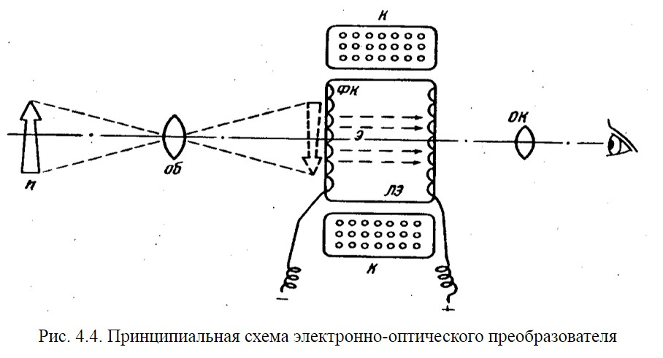
Упражнения
1. Ознакомление с устройством и правилами эксплуатации ЭОП.
2. Подготовка ЭОП для наблюдения в инфракрасных лучах. Для этого могут быть использованы любой мощный источник инфракрасных лучей и светофильтры ИКС-1, ИКС-2, ИКС-3.
3. Исследование с помощью ЭОП:
а) газетного текста, залитого синими чернилами;
б) текста, выполненного графитным карандашом и залитого фиолетовыми чернилами;
в) почтового штемпеля, залитого синими чернилами;
г) текста записки, вложенной в конверт;
д) темной ткани со следами порохового окапчивания.
4. Выполнение различными сортами красных карандашей на листке белой бумаги записей: «Образец №1», «Образец № 2» и т. д. Сравнение полученных записей с помощью ЭОП.
5. То же относительно образцов, выполненных различными сортами:
а) копировальных карандашей;
б) синих чернил;
в) фиолетовых чернил;
6. Сравнение с помощью ЭОП нескольких образцов, не отличающихся по цвету, различных сортов бумаги, текстильных тканей, органических веществ.
7. Описание результатов наблюдения объектов при обычных условиях и с помощью ЭОП.
Задача
Предложите студентам оценить результаты экспертных исследований документов в отраженных инфракрасных и ультрафиолетовых лучах.

